THỰC HÀNH THIẾT KẾ TÍNH NĂNG ĐÁNH GIÁ SẢN PHẨM RIKKEISHOP
BƯỚC 1 — PHÂN TÍCH USE CASE & XÁC ĐỊNH YẾU TỐ UI
Actor: Khách hàng đã mua sản phẩm.
Hành động nhập liệu | Thành phần UI | Mục đích
Chọn số sao (1–5) | Rating / Star Rating (1–5 sao) | Cho phép khách hàng chọn mức độ hài lòng của sản phẩm.
Nhập tiêu đề ngắn | Text Input / Text Field | Cho phép khách hàng nhập tiêu đề ngắn cho đánh giá.

BƯỚC 2 — VẼ WIREFRAME THEO LUỒNG
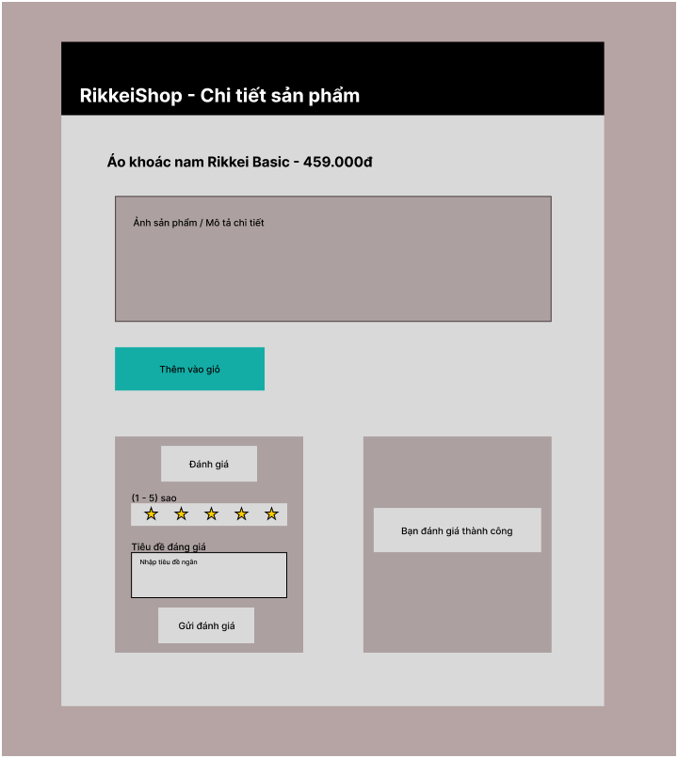

BƯỚC 3 — TINH CHỈNH THEO NGUYÊN TẮC UI
Nếu sau khi nhấn “Gửi đánh giá” hệ thống chỉ đóng form mà không hiển thị thông báo, đây là Good UI nhưng Bad UX vì giao diện có thể đẹp và dễ sử dụng nhưng người dùng không biết đánh giá đã được gửi thành công hay chưa. Cần có Feedback rõ ràng, ví dụ thông báo “Đánh giá đã được gửi thành công”.

